I B H
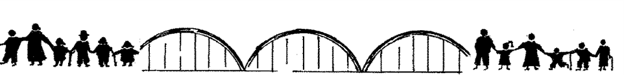
Ilvesheimer Bürgerhilfe e.V. ©

